Z A P I S N I K

38. sjednice Vijeća Mjesnog odbora Vrbani, 26. lipnja 2024. u prostorijama Mjesnog odbora Vrbani, Rudeška cesta 148, s početkom u 19:00 sati

NAZOČNI ČLANOVI VIJEĆA:
Ivan Kranjc, Borna Lozo, Nikola Kos, Tomislav Spahić,Antonija Skender, Milan Radulović, Lovro Hrust
NENAZOČNI ČLANOVI VIJEĆA:
Davor Laura i Dominik Nizić.

Predsjedava: Borna Lozo, predsjednik Vijeća.
Zapisnik vodi: Nikola Kos, potpredsjednik Vijeća.

Predsjednik konstatira da je nazočno 7 od ukupno 9 članova Vijeća, što znači da Vijeće može pravovaljano odlučivati, te otvara 38. sjednicu Vijeća Mjesnog odbora.

Vijeće jednoglasno prihvaća tekst Zapisnika 37. sjednice Vijeća, održane 27. svibnja 2024.

Na prijedlog predsjednika Vijeće jednoglasno utvrđuje dnevni red

DNEVNI RED

- Prijedlozi akcija za plan komunalnih aktivnosti Gradske četvrti Trešnjevka-jug u 2025.
- Pitanja, prijedlozi i obavijesti

Ad. 1 Prijedlozi akcija za plan komunalnih aktivnosti Gradske četvrti Trešnjevka-jug u 2025.
Članovi Vijeća primili su materijal uz poziv.
U raspravi sudjeluju: Borna Lozo, Tomislav Spahić, Nikola Kos, Ivan Kranjc i Milan Radulović
Vijeće nakon rasprave s 5 glasova ZA i 2 SUZDRŽANA donosi

Z A K LJ U Č A K
o prijedlozima akcija za plan komunalnih aktivnosti
Gradske četvrti Trešnjevka-jug u 2025.
- Vijeće Mjesnog odbora Vrbani predlaže da se izrade procjene troškova sljedećih aktivnosti za plan komunalnih aktivnosti Gradske četvrti Trešnjevka-jug u 2025.:
Uređivanje nogostupa:
- Ulica Hrvatskog sokola, zapadno, od Ožujske ulice do Rujanske ulice
- Listopadska ulica 1, zapadno – izrada projektne dokumentacije za rampu na dijelu stepenica
- Horvaćanska cesta kbr. 75A sanacija ulegnuća na nogostupu
- Palinovečka ulica 19o sanacija ulegnuća oko šahta
- Cenkovečka ulica , zapadno od kbr. 8 , sanacija ulegnuća
Izrada projektnih zadataka:
- Vrbani 4, izrada projektne dokumentacije za rampu, od ulice Vrbani do južnog nogostupa Zagrebačke avenije
- Vrbani 21, uređenje zelene površine
- Travanjska ulica 9, 11 i 13, gradnja pristupnih staza

Uređivanje staze sipinom:
- k.č.br. 6266/37 k.o. Rudeš od Palinovečke ulice do novog parkirališta na RSC Jarun
Postava klupa i stolova:
- k.č.br. 6657 k.o. Donje Vrapče, jedna klupa uz buduću prometnicu Ulicu Ive Lole Ribara
- k.č.br. 6720/1 k.o. Donje Vrapče, dvije klupe na šetnici uz buduću prometnicu Ulicu Ive Lole Ribara
- k.č.br. 6726/1 k.o. Donje Vrapče, jedna klupa uz buduću prometnicu Ulicu Ive Lole Ribara
- k.č.br. 6719/1 k.o. Donje Vrapče, jedan set klupa sa stolom uz buduću prometnicu Ulicu Ive Lole Ribara
- k.č.br. 5804/2 k.o. Donje Vrapče, jedan set klupa sa stolom na šetnici uz potok Vrapčak
- k.č.br. 5793/1 k.o. Donje Vrapče, ulica Vrbani postava dvije klupe
- k.č.br. 5907/1 k.o. Donje Vrapče, Siječanjska ulica 8 južno, postava jednog seta sa stolom
Postava klamerica za bicikle:
- Lopatinečka ulica 4 i 6, k.č.br. 5962/2 k.o. Donje Vrapče
Obnova prometne signalizacije:
- Horvaćanska cesta, obnova biciklističkih staza
Upuštanje rubnjaka u širini pješačkog prijelaza:
- Lopatinečka ulica 28 južno na križanju s Horvaćanskom cestom
- Rudeška cesta 158, južno na križanju s Horvaćanskom cestom
Sadnja živice:
- Palinovečka ulica 19o, sjeverozapadno između niskih klamerica
- Palinovečka ulica 19b, između niskih klamerica

Izvedba projektnih zadataka:
- Rudeška cesta 142, k.č.br. 3963/2 k.o. Rudeš, hortikulturno uređenje „trga“
- k.č.br. 5875/1 k.o. Donje Vrapče vježbalište za odrasle
- Lipanjska ulica 1 južno, k.č.br. 4056/1 Rudeš, rekonstrukcija dječjeg igrališta
- Rudeška cesta 95, uređenje dječjeg igrališta
Gradnja staza:
- k.č.br. 5803/5 i 5819 obje k.o. Donje Vrapče, od mosta na potoku Vrapčak do Dječjeg vrtića Sunčana
- Srpanjska 1, staza prema dječjem igralištu
Sanacija ulegnuća crvene betonske šetnice:
- Palinovečka ulica 19j
- Prilog zaključku je prikaz mikro lokacija na Geoportalu.
- Zaključak dostaviti Vijeću Gradske četvrti Trešnjevka-jug.

Ulica Hrvatskog sokola, zapadno, od Ožujske ulice do Rujanske ulice
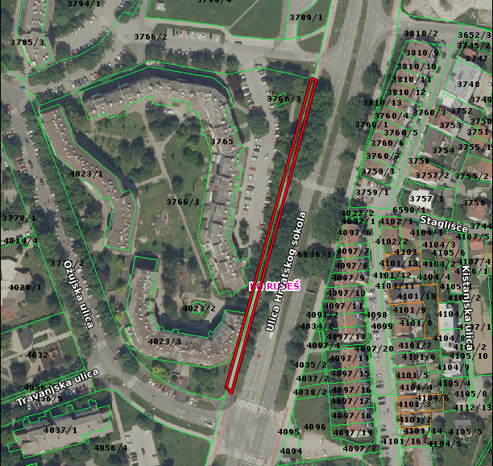
Listopadska ulica 1, zapadno – izrada projektne dokumentacije za rampu na dijelu stepenica
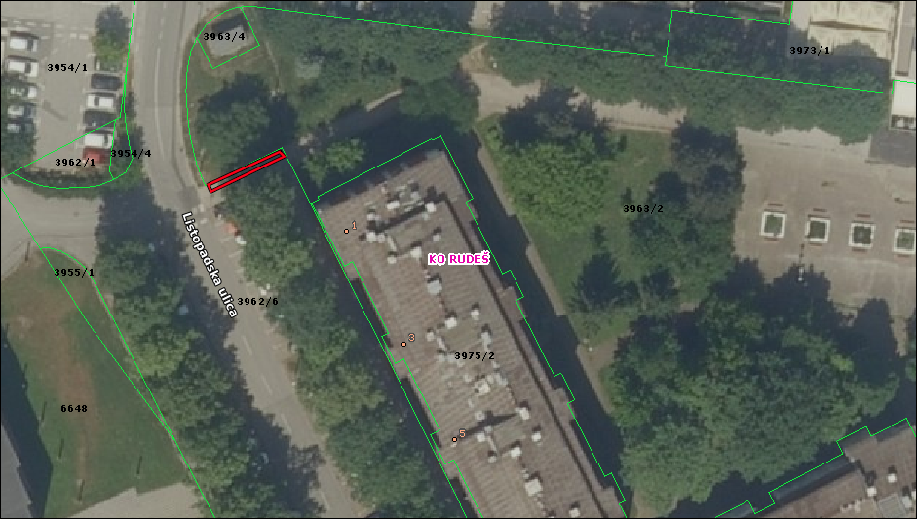

Horvaćanska cesta kbr. 75A sanacija ulegnuća na nogostupu
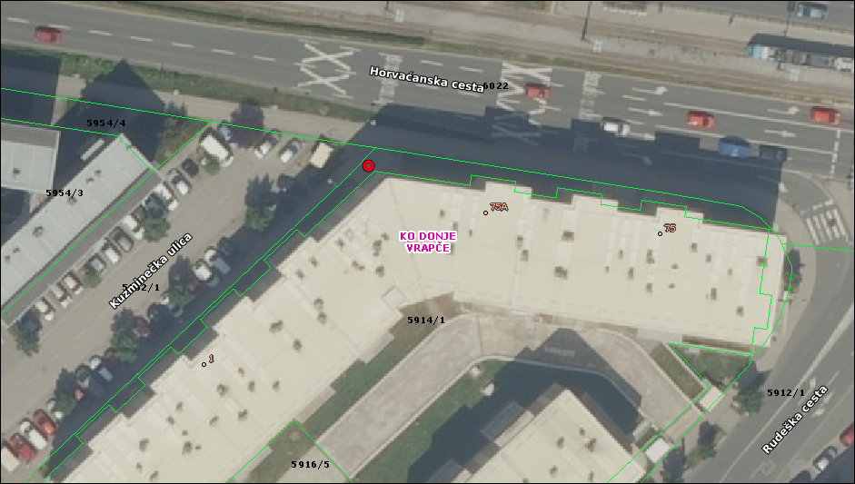
Palinovečka ulica 19O sanacija ulegnuća oko šahta
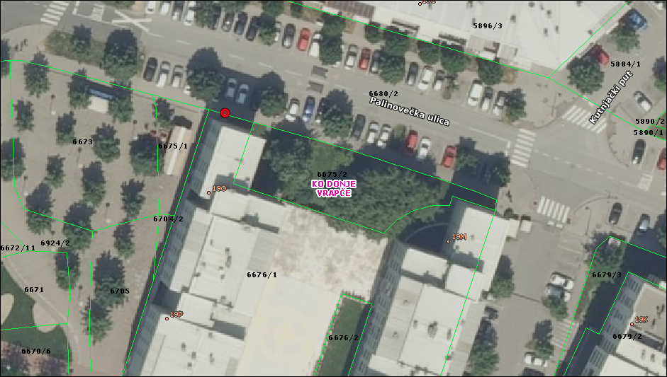

Cenkovečka ulica , zapadno od kbr. 8 , sanacija ulegnuća
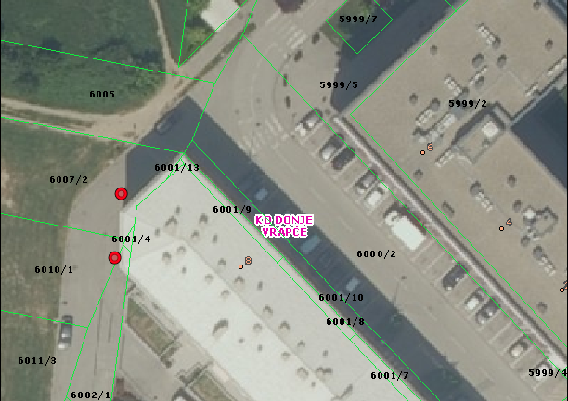
Vrbani 4, izrada projektne dokumentacije za rampu, od ulice Vrbani do južnog nogostupa Zagrebačke avenije
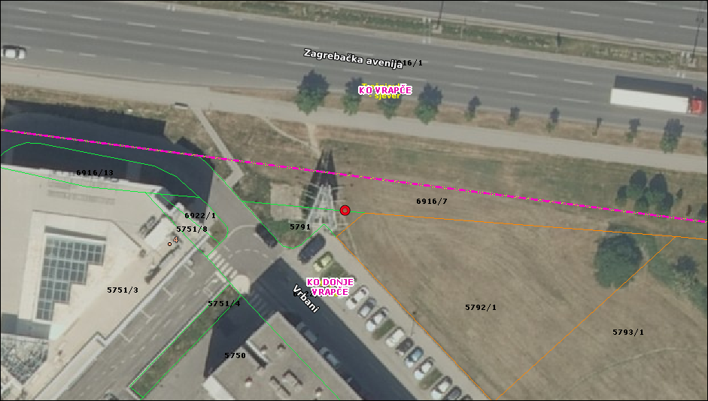

Vrbani 21, uređenje zelene površine
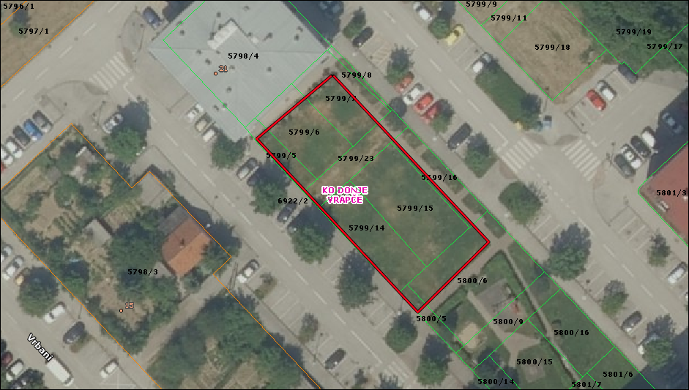
Travanjska ulica 9, 11 i 13, gradnja pristupnih staza
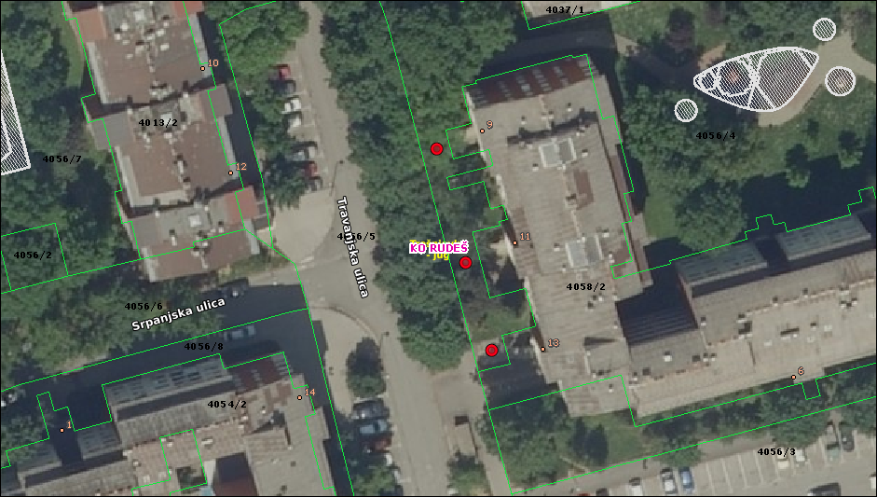

k.č.br. 6266/37 k.o. Rudeš od Palinovečke ulice do novog parkirališta na RŠC Jarun
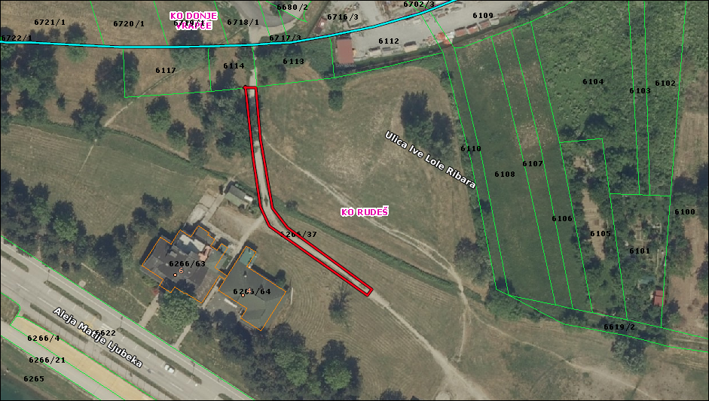
Klupe
k.č.br. 6657 k.o. Donje Vrapče, jedna klupa uz buduću prometnicu Ive Lole Ribara
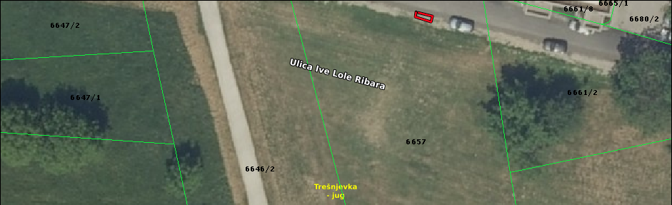
k.č.br. 6720/1 k.o. Donje Vrapče, dvije klupe na šetnici uz buduću prometnicu Ive Lole Ribara
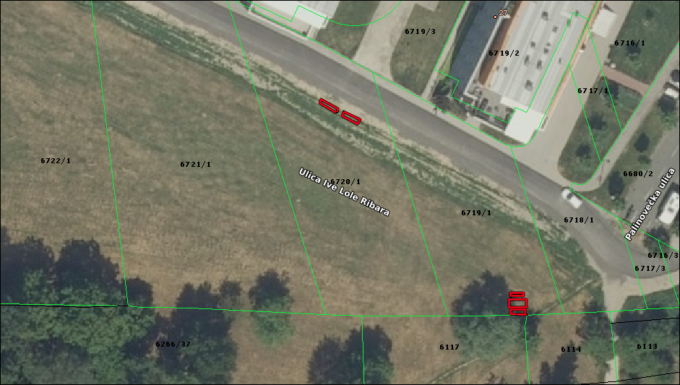

k.č.br. 6726/1 k.o. Donje Vrapče, jedna klupa uz buduću prometnicu Ive Lole Ribara
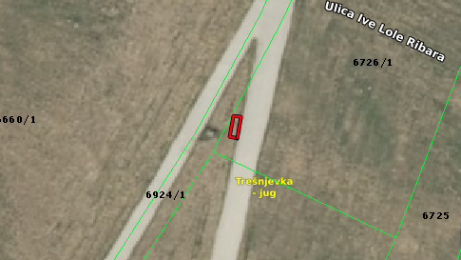
k.č.br. 6719/1 k.o. Donje Vrapče, jedan set klupa sa stolom uz buduću prometnicu Ive Lole Ribara

k.č.br. 5804/2 k.o. Donje Vrapče, jedan set klupa sa stolom na šetnici uz potok Vrapčak
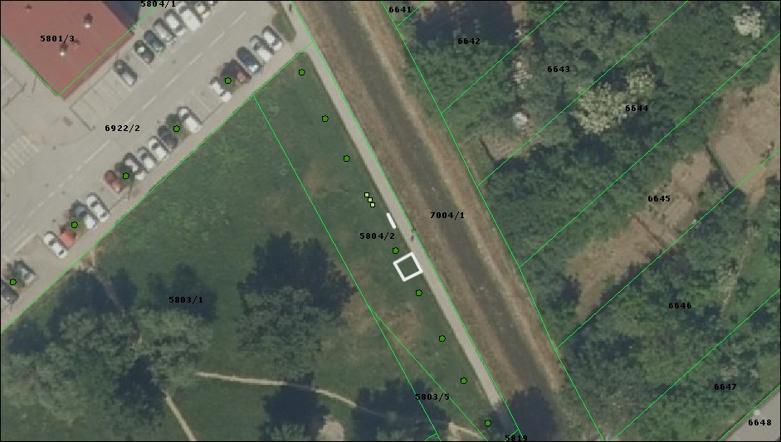
k.č.br. 5907/1 k.o. Donje Vrapče, Siječanjska ulica 8 južno, postava jednog seta sa stolom
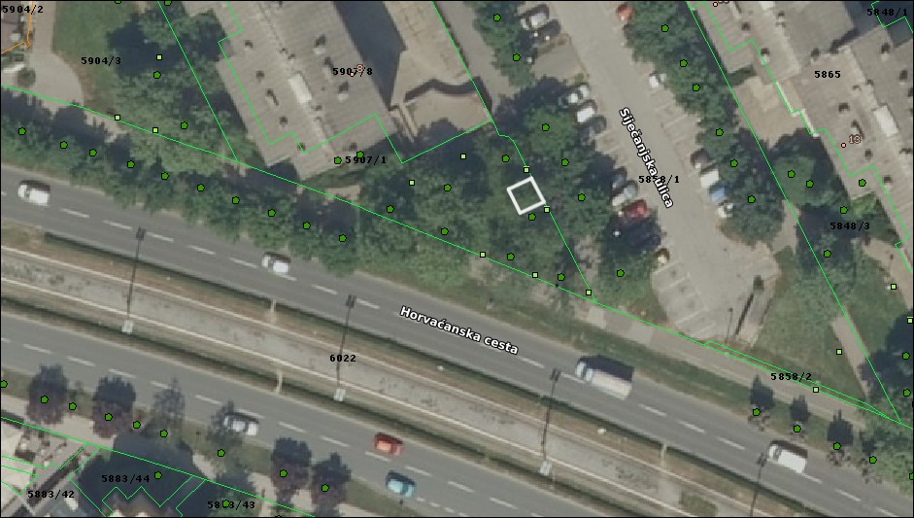

k.č.br. 5793/1 k.o. Donje Vrapče, ulica Vrbani postava dvije klupe
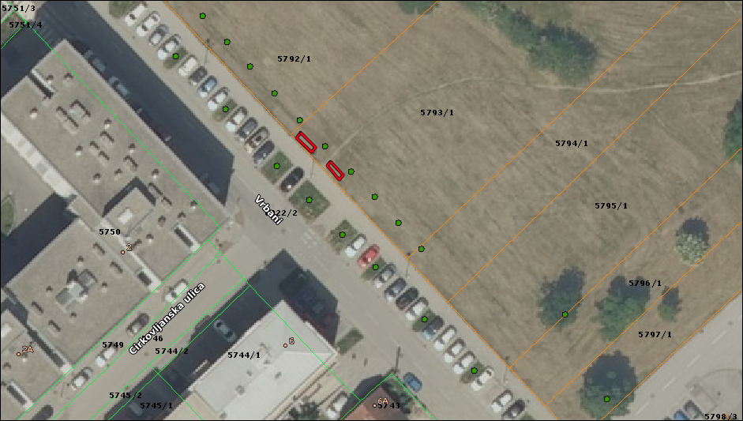
k.č.br. 5804/2 k.o. Donje Vrapče, jedan set klupa sa stolom na šetnici uz potok Vrapčak
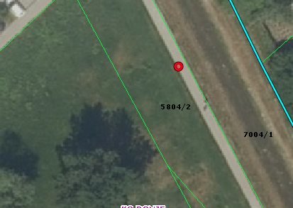

Postava biciklističkih klamerica
Lopatinečka ulica 4 i 6, k.č.br. 5962/2 k.o. Donje Vrapče
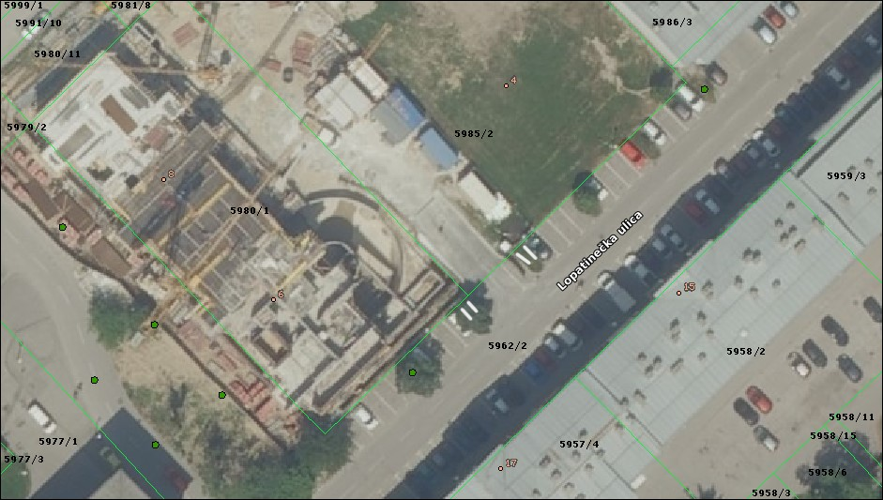
Obnova prometne signalizacije
Horvaćanska cesta, obnova biciklističkih - biciklističke staze Horvaćanska
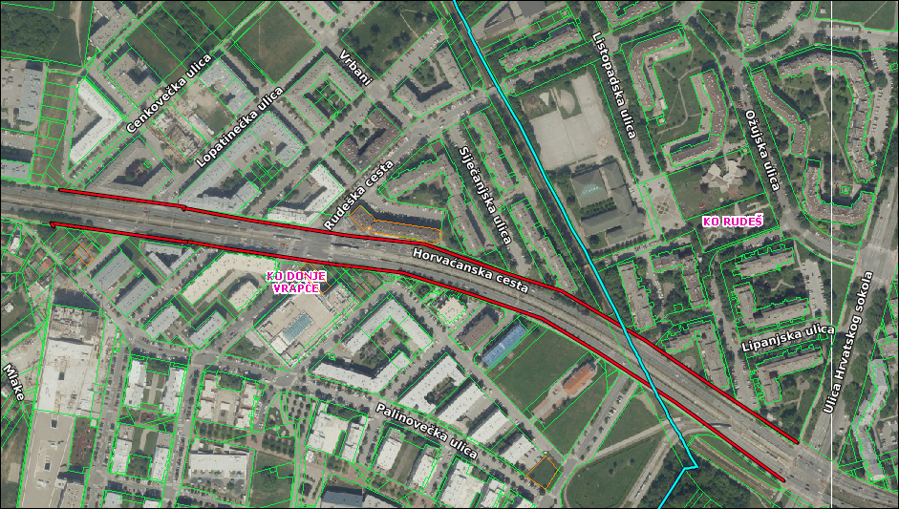

Upuštanje rubnjaka u širini pješačkog prijelaza na križanjima
Lopatinečka ulica 28 južno na križanju s Horvaćanskom cestom
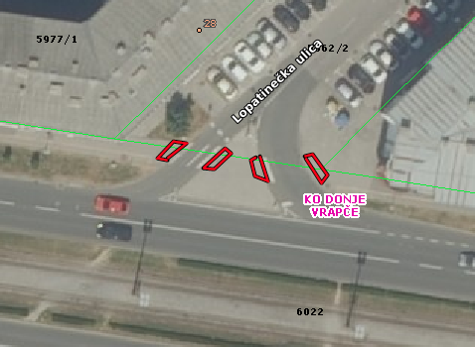
Rudeška cesta 158, južno na križanju s Horvaćanskom cestom
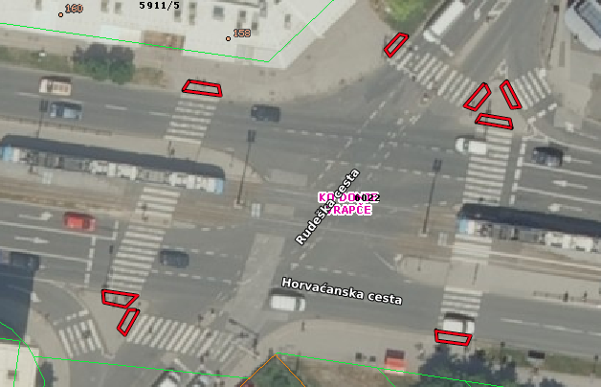

Sanacija ulegnuća crvene betonske staze
- Palinovečka ulica 19 j
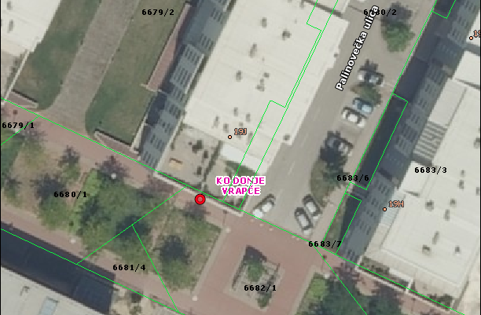
Sadnja živice
Palinovečka ulica 19o, sjeverozapadno između niskih klamerica
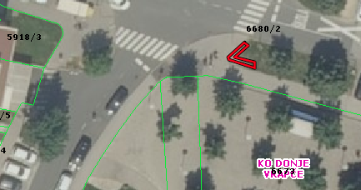

Palinovečka ulica 19b između klamerica
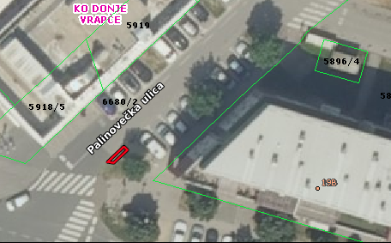
Izvedba projektnih zadataka
Rudeška cesta 142, k.č.br. 3963/2 k.o. Rudeš, hortikulturno uređenje „trga“
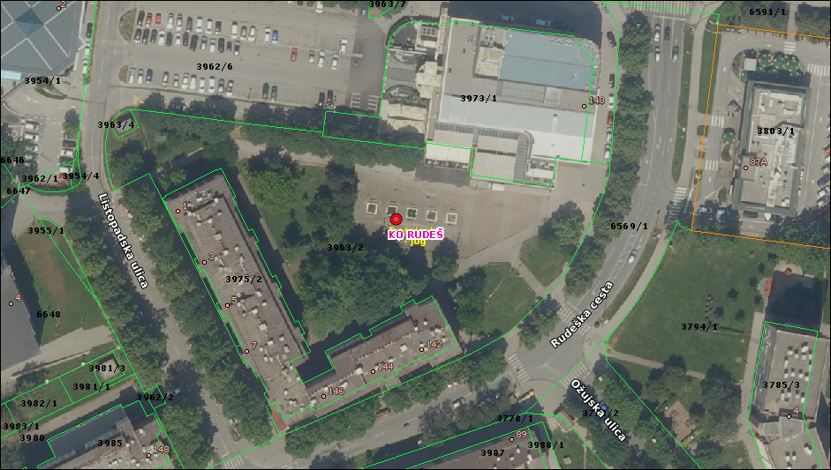

k.č.br. 5875/1 k.o. Donje Vrapče vježbalište za odrasle
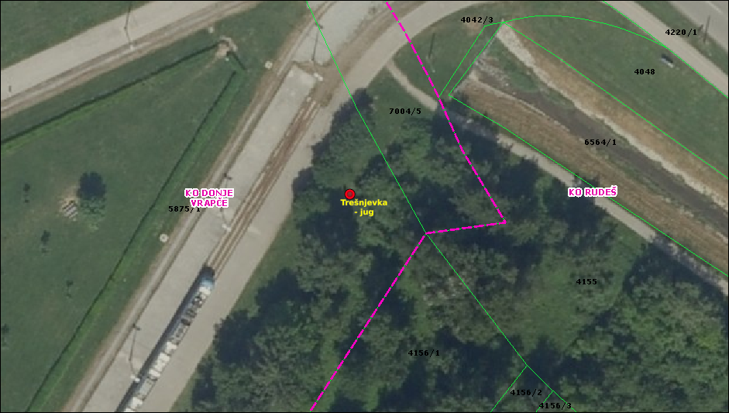
Lipanjska ulica 1 južno, k.č.br. 4056/1 k.o. Rudeš, rekonstrukcija dječjeg igrališta
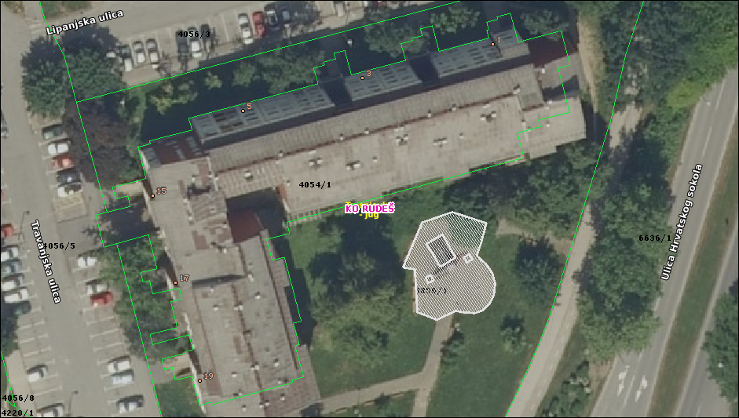

Rudeška cesta 95, uređenje dječjeg igrališta
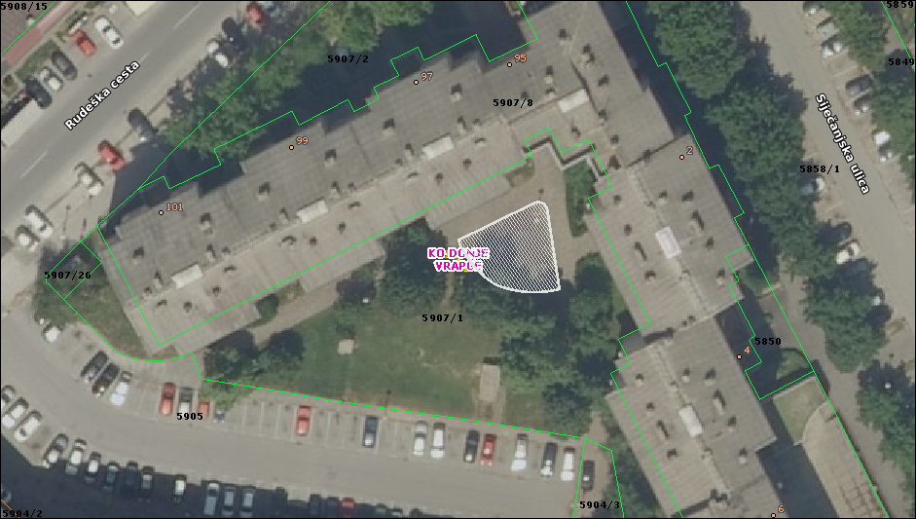
Gradnja staze
k.č.br. 5803/5 i 5819 obije k.o. Donje Vrapče, od mosta na potoku Vrapčak do dječjeg vrtića Sunčana
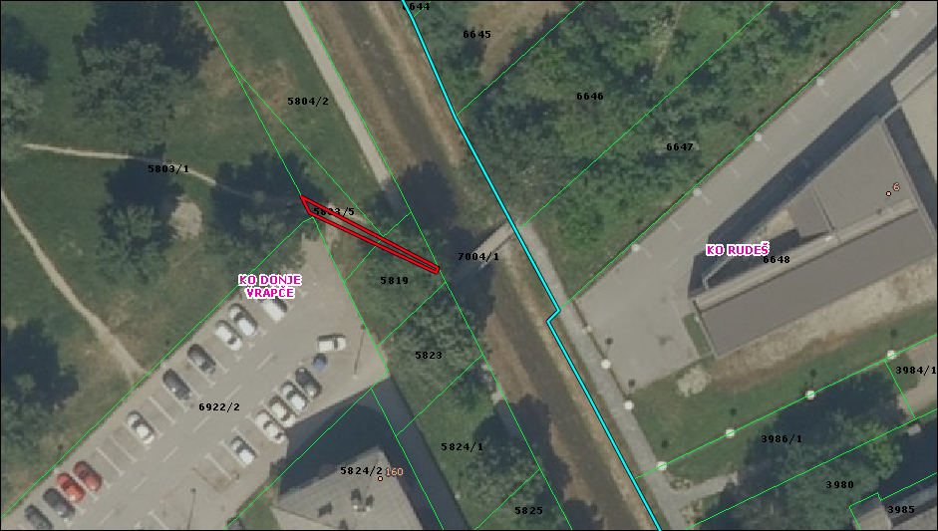

Gradnja staze Srpanjska 1 prema igralištu
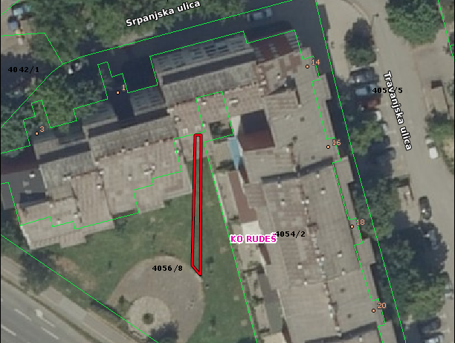

Ad. 2 Pitanja, prijedlozi i obavijesti

Tomislav Spahić tražio je odgovor na svoje vijećničko pitanje, koje mu je potom proslijeđeno. Također je obavijestio da na jednom dijelu Ožujske je osvjetljenje LED rasvjete preslabo, pa je odgovoreno da će se provjeriti osvjetljenje na lice mjesta i provjeriti može li se ono povećati.
Milan Radulović je naglasio kako je potrebno kroz asfalterski plan urediti Rujansku ulicu o čemu se Vijeće slaže.

Dovršeno u 19:10

KLASA: 024-08/24-003/1332
URBROJ: 251-13-11-15/007-24-2
U Zagrebu, 26. lipnja 2024.

Zapisnik sastavio:
Nikola Kos
Predsjednik
Vijeća Mjesnog odbora
Vrbani
Borna Lozo

Izvješće o glasanju na 38. sjednici VMO Vrbani, 26.06.2024.
Članovi Vijeća |  | zapisnik | Dnevni red | Ad 1.
1. | LOVRO HRUST | + | + | +
2. | NIKOLA KOS | + | + | +
3. | IVAN KRANJC | + | + | 0
4. | DAVOR LAURA
5. | BORNA LOZO | + | + | +
6. | DOMINIK NIZIĆ
7. | MILAN RADULOVIĆ | + | + | +
8. | ANTONIJA SKENDER | + | + | +
9. | TOMISLAV SPAHIĆ | + | + | 0

* ZA= +
PROTIV= —
SUZDRŽAN= 0
NIJE PRISUTAN= prekrižiti ime

